MJESEC LISTOPAD JE MJESEC PRAVA DJECE.
NA SLICI PROČITAJ KOJA SU TO DJEČJA PRAVA.
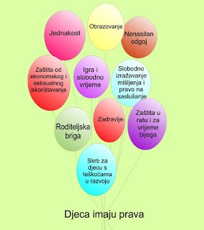
Slika 1
PREPIŠI TOČNE REČENICE U BILJEŽNICU IZ DRUŠTVA.
- Sva moja dječja prava su ostvarena.
- Svoje pravo na obrazovanje ostvarujem u školi.
- Moje pravo na zdravlje pomažu mi ostvariti prodavači u trgovini.
ODGOVORI NA PITANJE PUNOM REČENICOM U BILJEŽNICU IZ DRUŠTVA.
- Koje tvoje pravo ti se najviše sviđa? Zašto?

Najviše mi se sviđa moje pravo na
_________________________________________ jer ______________________________________.

Slika 1: Izvor: https://sites.google.com/site/pravadjece123/home/g

